

شمارنده ها
آزمایشگاه مدار های منطقی – گزارش کار آزمایش شماره 3

استاد
دکتر شاهین حسابی

دانشگاه صنعتی شریف
بهار 1405

تیم شماره 2 :
محمد مهدی مرادی - 403106681
محمد امین فخری - 402106253

فهرست
هدف آزمایش 3
1- شمارنده دودویی آسنکرون 3
1-1- شمارنده بالا/پایین شمار 3
2-1- شمارنده آسنکرون با سیگنال های count/load 6
2-شمارنده دودویی سنکرون 10
3-شمارنده BCD 12
نتیجه و بحث 14

هدف آزمایش:
هدف از انجام این آزمایش پیاده سازی و آشنایی با نحوه کارکرد انواع شمارنده ها است.در این ازمایش ما انواع شمارنده ها با فلیپ فلاپ JK و شمارنده BCD را در نرم افزار proteus پیاده سازی میکنیم.
1.شمارنده دودویی آسنکرون:
1-1. شمارنده بالا/پایین شمار :
1-1-1.قطعات استفاده شده در مدار:
- فلیپ فلاپ JK
- Logicstate & Logicprobe
- گیت های and, or, xor, not
- ترمینال های power & ground & default

2-1-1.شرح آزمایش:
با استفاده از 4 عدد فلیپ فلاپ JK مدار را مانند شکل 1 میبندیم.

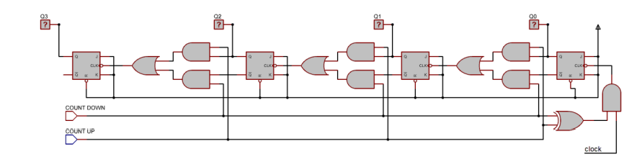1شکل

با استفاده از یک گیت xor، از یکسان بودن سیگنال های count_up و count_down جلوگیری میکنیم. چون کلاک ما در این مدار active-low است، باید خروجی Q فلیپ فلاپ را با سیگنال count_up اند کنیم و به کلاک فلیپ فلاپ بعدی بدهیم. مدار بسته شده در پروتئوس را در شکل 2 مشاهده میکنید.

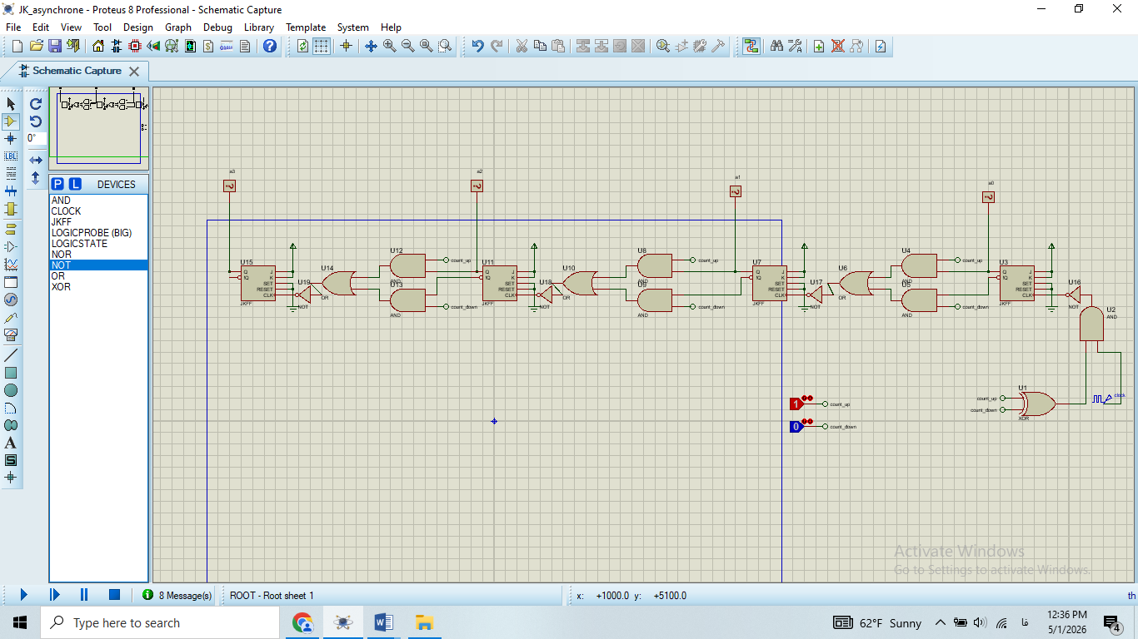2شکل

برای تست مدار ابتدا سیگنال count_up را یک میکنیم تا مدار ما شروع به شمارش در جهت بالا بکند. در شکل های 3 و 4 میبینیم که مدار ما از عدد 0 شمارش را آغاز کرده و تا عدد 15 پیش رفته است.

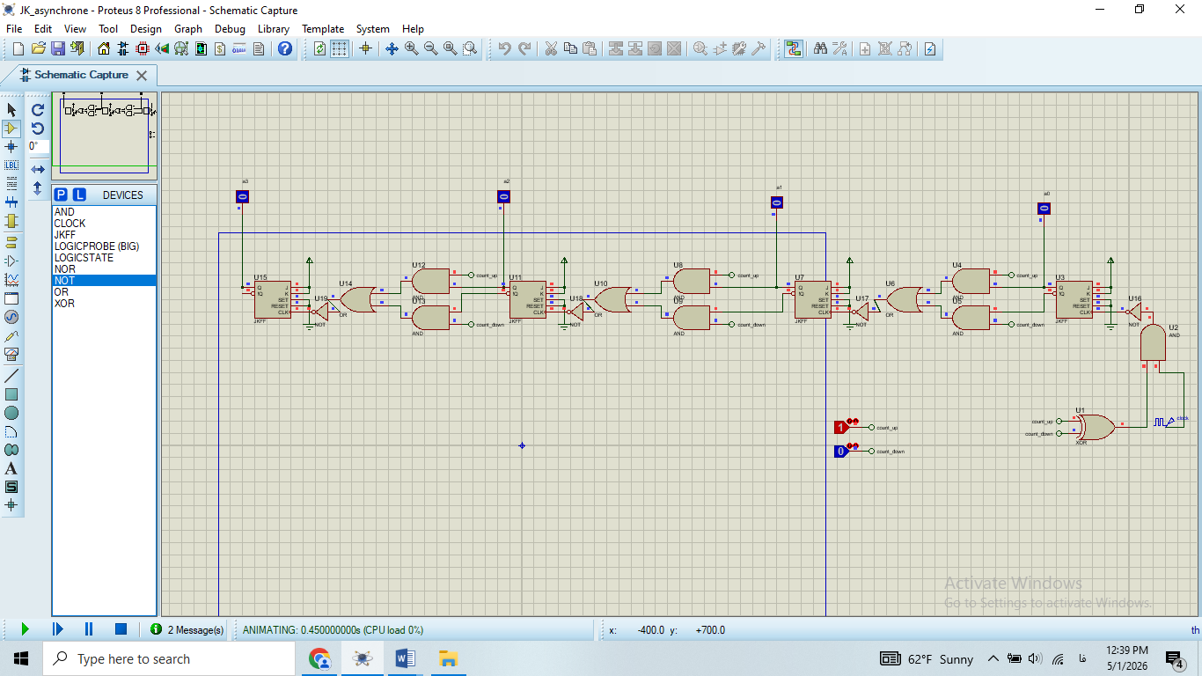3شکل

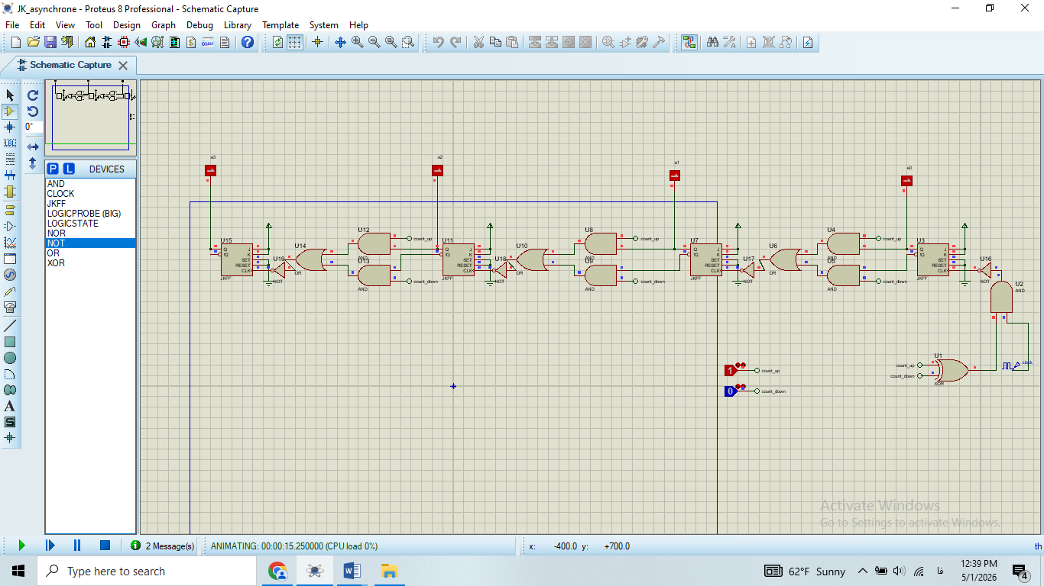4شکل

برای مثال بعد، در تست بعدی سیگنال count_down را یک میکنیم و به عنوان مثال میبینیم که شمارنده ما از عدد 10 به عدد 6 رسیده است.(شکل 5 و 6)
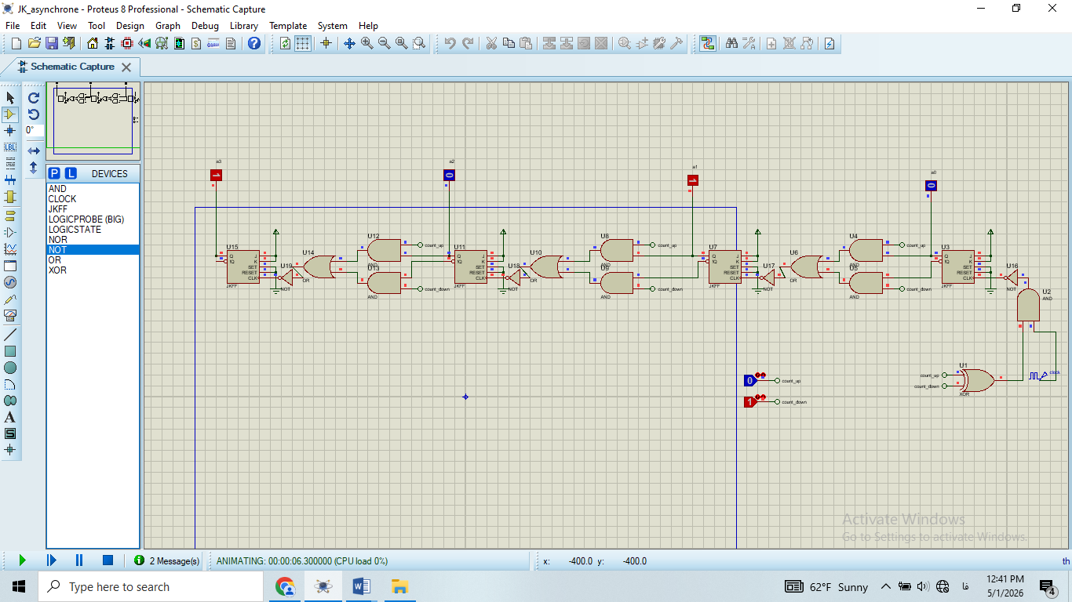5شکل

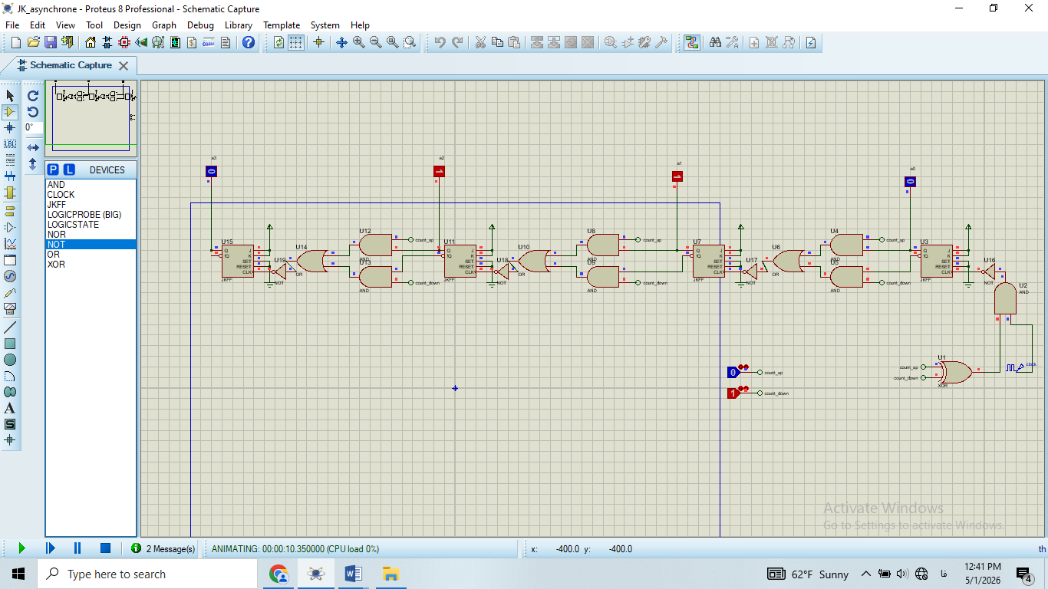6شکل

2-1.شمارنده آسکنرون با سیگنال های count/load:

1-2-1.قطعات استفاده شده در مدار:

- فلیپ فلاپ JK
- Logicstate & Logicprobe
- گیت های and, or, xor, not
- ترمینال های power & default

2-2-1.شرح آزمایش:
در این قسمت به جای سیگنال های count_down و count-up ما سیگنال های count و load را داریم که باید طبق شکل 7 به ازای هر حالت این دو سیگنال، مدار ما کارکرد مناسبی داشته باشد.

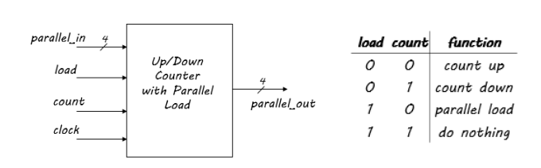
7شکل

برای انجام اینکار ابتدا همان مدار بخش 1-1 را کپی میکنیم. به ازای load = 0 و count = 0 همان کارکرد مدار 1-1 را دارد وقتی که count_up = 1 است و وقتی load = 0 و count = 1 همان کارکرد مدار 1-1 را دارد وقتی که count_down = 1 است.
برای حالت load = 1، ما صرفا باید کاری کنیم که کلاک ما عمل نکند چون که در این حالت یا مدار در استیت do nothing است و یا در استیت parallel load است، که ما برای انجام این کار نات سیگنال load را با کلاک and میکنیم.
در اخر هم وقتی که load = 1 و count = 0 است باید عمل load را انجام دهیم. برای انجام این کار با گذاشتن 4 تا logicstate برای هر بیت و andکردن خود و نات این logicstate با سیگنالی که از and کردن خود load و نات count بدست میاید، میتوانیم این کار را انجام دهیم. در اخر هم این 2 سیگنال را به ورودی های set و reset فلیپ فلاپ میدهیم.
در نهایت هم مدار مورد نظر در شکل 8 قابل مشاهده میباشد.

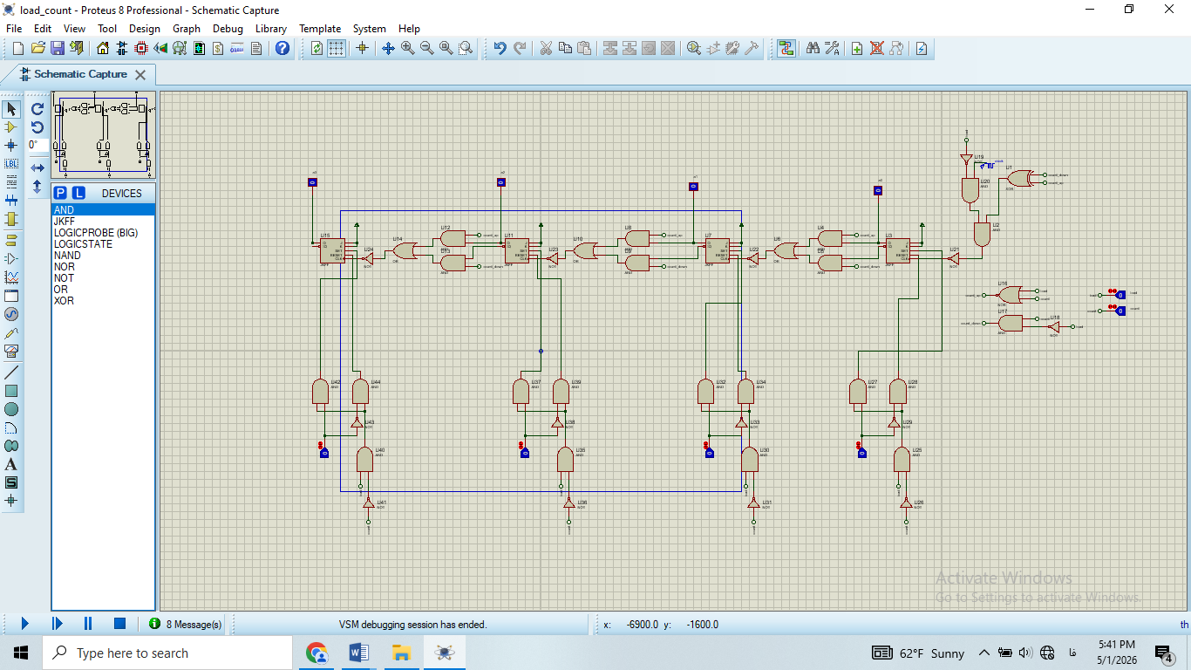8شکل

به عنوان مثالی از درستی کارکرد مدار، حالت parallel load را تست میکنیم، بدین منظور سیگنالload را 1 و سیگنال count را 0 میدهیم. حالا میتوانیم اعداد مورد نظر را وارد مدار کنیم.
در شکل 9 عدد 6 را وارد مدار کردیم و حالا اگر بخواهیم میتوانیم شمارش را از عدد 6 آغاز کنیم که طبق شکل 10 میبینیم که وقتی مدار را به حالت بالا شمار در آوردیم، از عدد 6 به عدد 7 رفته است.

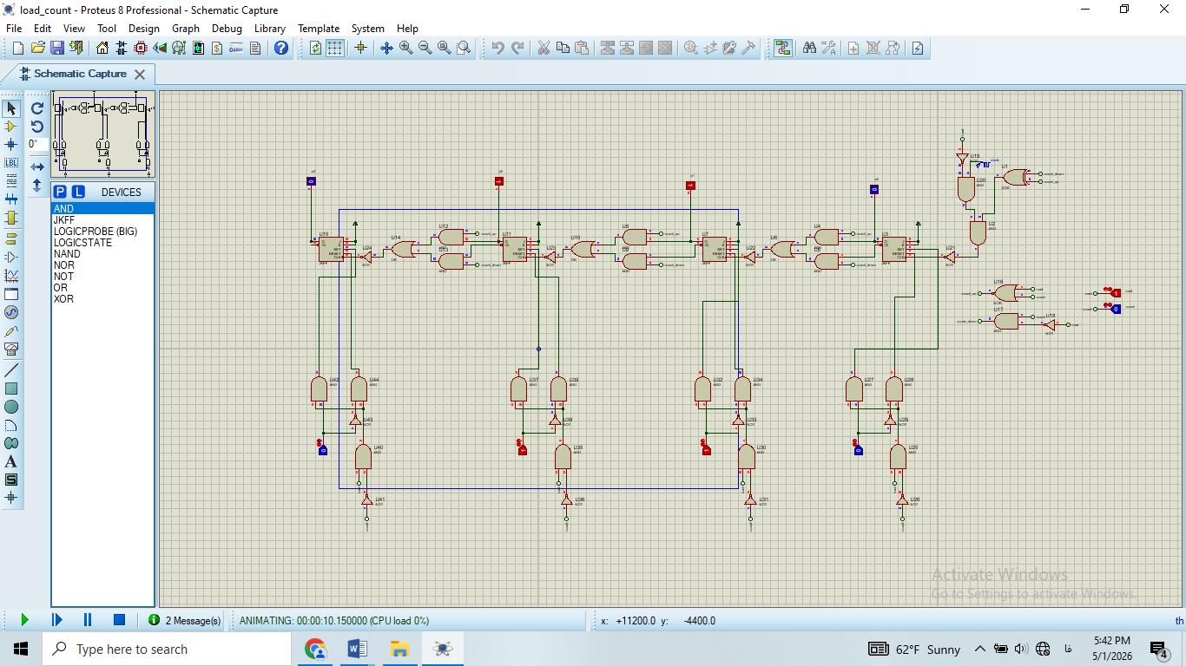9شکل

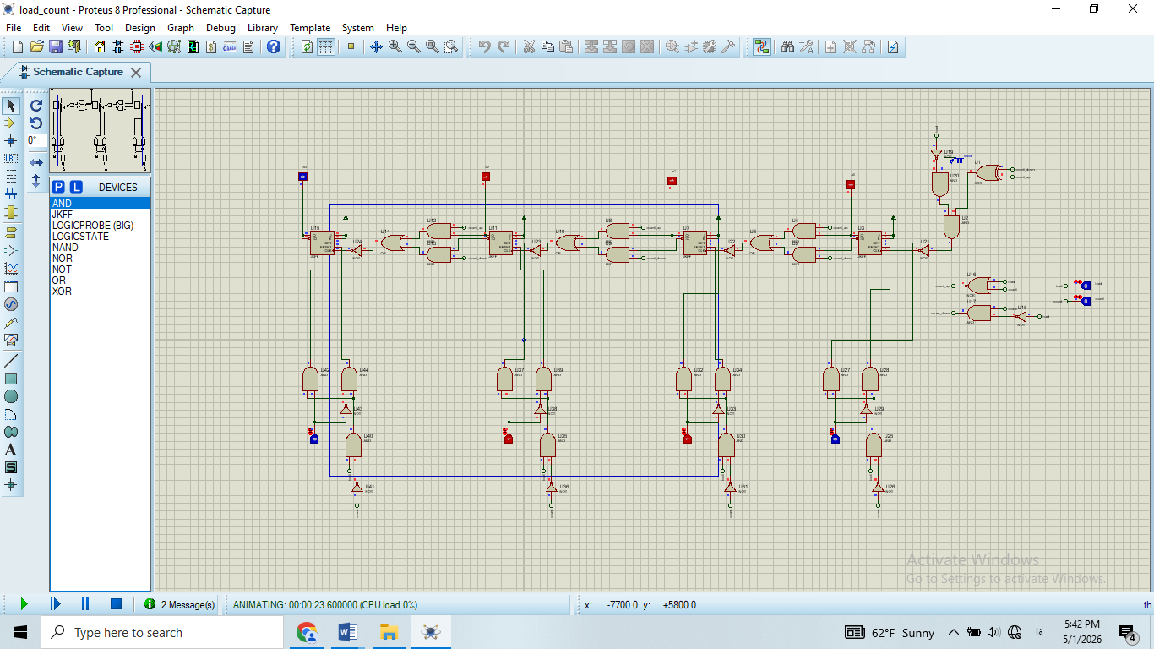10شکل

2.شمارنده دودویی سنکرون:

1-2.قطعات استفاده شده در مدار:
- فلیپ فلاپ JK
- Logicstate & Logicprobe
- گیت های and, or, xor, not
- ترمینال های power & default

2-2.شرح آزمایش:
مطابق خواسته‌ی آزمایش، مدار مورد نظر باید اعداد 0 تا 7 را به گونه ای بشمارد که هر 2 عدد متوالی 3 واحد اختلاف داشته باشند؛ به عبارتی، شمارنده طراحی شده باید دنباله {0 -> 3 -> 6 ->1 ->4 -> 7 ->2 -> 5 -> 0} را بشمارد. یک سیگنال X هم داریم که اگر یک باشد شمارش رو به بالا خواهد بود و اگر صفر باشد شمارش رو به پایین خواهد بود.
با توجه به این که قرار است مدار با JKFF طراحی شود، ابتدا با رسم جدول حالت با توجه به مقدار ورودی، مقادیر هر کدام از J و K ها را تعیین می‌کنیم:
J0K0 |  | J0K0 |  | J1K1 |  | J1K1 |  | J2K2 |  | J2K2 |  | X = 1 |  |  | X = 0 |  |  | Q0 | Q1 | Q2
X = 1 |  | X = 0 |  | X = 1 |  | X = 0 |  | X = 1 |  | X = 0 |  | Q0 | Q1 | Q2 | Q0 | Q1 | Q2
× | 1 | × | 1 | × | 1 | × | 0 | × | 0 | × | 1 | 1 | 1 | 0 | 1 | 0 | 1 | 0 | 0 | 0
1 | × | 1 | × | × | 0 | × | 1 | × | 1 | × | 1 | 0 | 0 | 1 | 0 | 1 | 1 | 1 | 0 | 0
× | 1 | × | 1 | 1 | × | 0 | × | × | 1 | × | 1 | 1 | 0 | 1 | 1 | 1 | 1 | 0 | 1 | 0
1 | × | 1 | × | 0 | × | 1 | × | × | 1 | × | 0 | 0 | 1 | 1 | 0 | 0 | 0 | 1 | 1 | 0
× | 1 | × | 1 | × | 1 | × | 0 | 0 | × | 1 | × | 1 | 1 | 1 | 1 | 0 | 0 | 0 | 0 | 1
1 | × | 1 | × | × | 0 | × | 1 | 1 | × | 1 | × | 0 | 0 | 0 | 0 | 1 | 0 | 1 | 0 | 1
× | 1 | × | 1 | 1 | × | 0 | × | 1 | × | 1 | × | 1 | 0 | 0 | 1 | 1 | 0 | 0 | 1 | 1
1 | × | 1 | × | 0 | × | 1 | × | 1 | × | 0 | × | 0 | 1 | 0 | 0 | 0 | 1 | 1 | 1 | 1
سپس، با رسم جدول کارنو، هر یک از J و Kها را به دست می‌آوریم. (جداول کارنو را صرفا برای محاسبات استفاده نمودیم و از رسم آنها در اینجا صرف نظر میکنیم. در اینجا صرفا جواب نهایی آمده است.)

J2 = K2 = X.Q₁ + X’.Q₀’ + Q₁’.Q₀
J1 = K1 = X ⊕ Q₀
J0 = K0 = 1

حالا با استفاده از این فرمول ها مدار را با 3 عدد فلیپ فلاپ JK میبندیم.(شکل11)

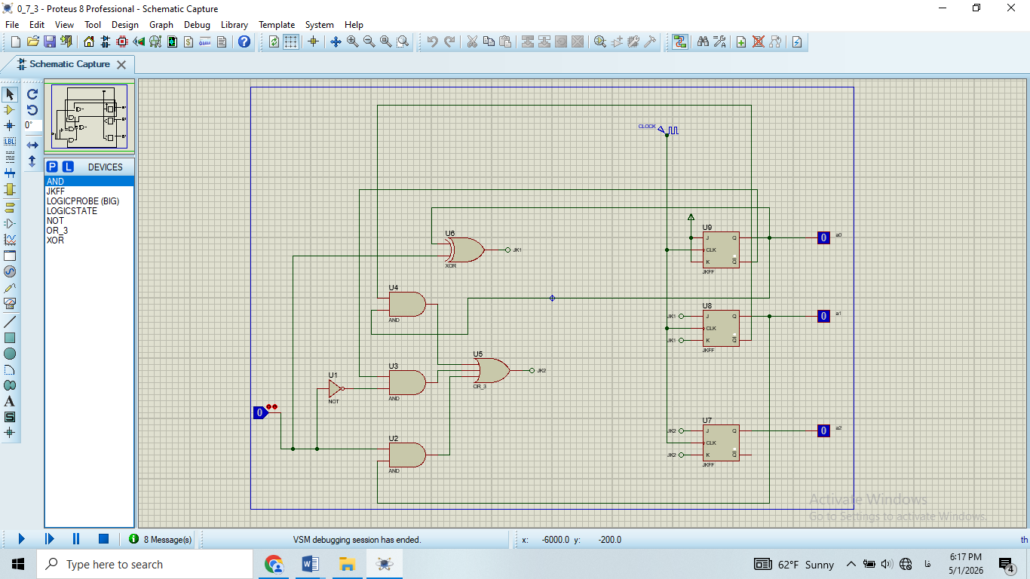11شکل

برای اطمینان از صحت عملکرد مدار، به عنوان مثال سیگنال X را یک میکنیم (بالاشمار) و مدار را اجرا میکنیم. در شکل 12، میبینیم که مدار از عدد صفر به عدد 3 مطابق انتظار شمارش کرده است(بیت MSB ،بیت پایینی میباشد).

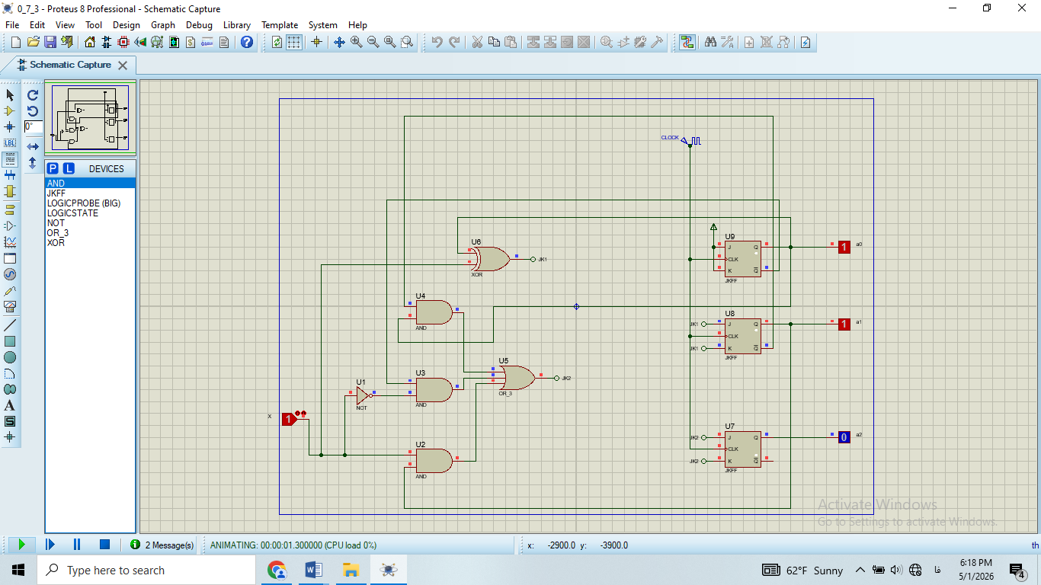12شکل

3.شمارنده BCD:
1-3.قطعات استفاده شده در مدار:
- نمایشگر 7 قطعه ای 7SEG-BCD
- Logicstate & Logicprobe
- تراشه 74190
- گیت nor
- ترمینالground

توضیحات تراشه 74190:
تراشه 74190 که یک شمارنده BCD با قابلیت مقدار دهی اولیه و شمارش رو به بالا و یا پایین است که در شکل 13 صورت شماتیک آن را میبینیم که چه ورودی و چه خروجی های دارد. با مقدار دادن به ورودی های A,B,C,D میتوانیم با آن اعداد شمارش را شروع کنیم،و خروجی های QA,QB,QC,QD نیز خروجی BCD شمارنده ما است.توضیحات بقیه ی پین های این تراشه را در شکل 14 مشاهده میکنید.

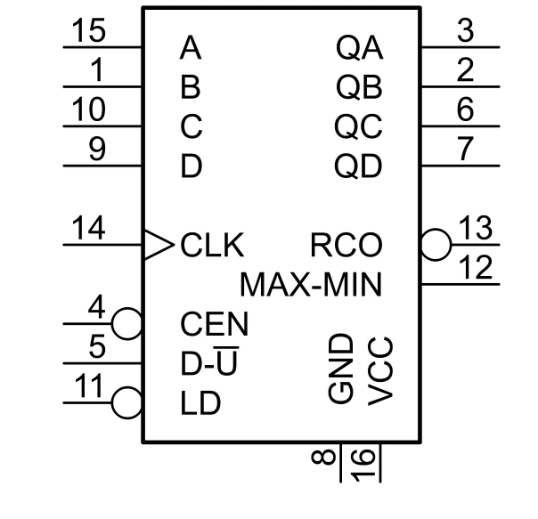
شکل 13

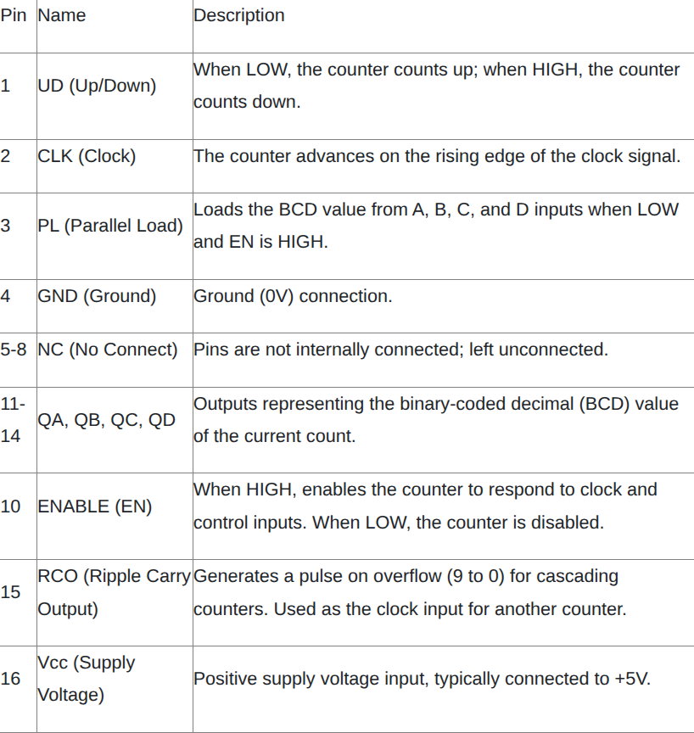
شکل14
در شکل 15 نیز درون تراشه را میبینیم:
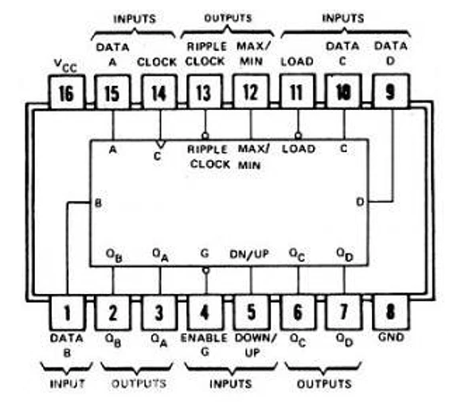
شکل 15

2-3.شرح آزمایش:
در این قسمت ما با استفاده از دو تراشه 74190 که یک شمارنده BCD با قابلیت مقدار دهی اولیه و شمارش رو به بالا و یا پایین است، یک شمارنده BCD میسازیم که از عدد 0 تا عدد 63 را بشمارد. برای اینکار یک تراشه برای یکان و یک تراشه برای دهگان استفاده میکنیم و ورودی های D_{i} هر کدام را به زمین وصل میکنیم تا از عدد 0 شروع به شمارش کند. سیگنال های دیگر این تراشه را هم مطابق شکل16 وصل میکنیم.خروجی های این تراشه ها را نیز به نمایشگر های 7 قطعه ای وصل میکنیم که از عدد 0 تا 9 را نشان میدهند. در نهایت برای اینکه این مدار تا 63 بشمارد میاییم و وقتی که مدار به عدد 64 رسید، هر دو تراشه را ریست میکنیم تا دوباره از 0 شروع کنند. برای انجام اینکار باید بیت سوم یکان(0100 = 4) و بیت های دوم و سوم دهگان(0110 = 6) را باهم دیگر nand کنیم و نتیجه را به ورودی های PL تراشه ها بدهیم. مدار ساخته شده را در شکل 16 مشاهده میکنید.
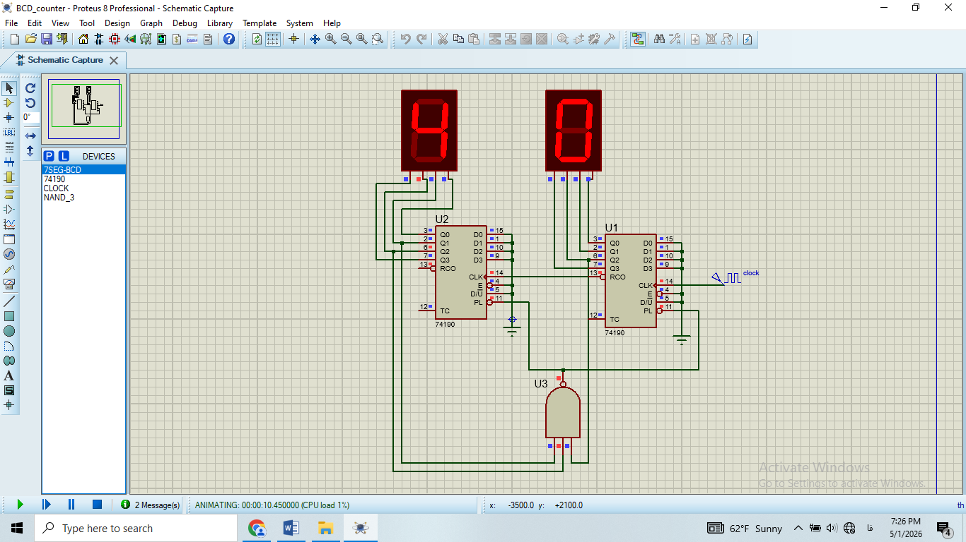
شکل 16

نتیجه و بحث:
در آزمایش سوم درس آزمایشگاه مدارهای منطقی به آشنایی با انواع مختلف شمارنده ها با استفاده از فلیپ فلاپ های JK پرداختیم. در 2 مدار اول با ترکیبی از گیت های مختلف و ورودی های متفاوت، دو شمارنده آسنکرون که یکی اعداد 0 تا 15 را به صورت بالا و پایین میشمرد و دیگری، با 2 تا سیگنال اضافه، قابلیت لود کردن موازی و متوقف کردن مدار را داشت ساختیم. همچنین یک شمارنده سنکرون ساختیم که میتواست از عدد 0 تا 7 را 3 تا 3تا بشمرد.و در مدار آخر نیز با استفاده از قطعاتی که از قبل در نرم افزار پروتئوس وجود داشت(تراشه 74190)، یک شمارنده BCD ساختیم که از 0 تا 63 را بشمارد.

